指导教师：

1.第一步登陆教务管理系统

http://jwglxt.buct.edu.cn/jwglxt/xtgl/login_slogin.html?language=zh_CN&_t=1542864206474

2.点击毕业设计（论文）按钮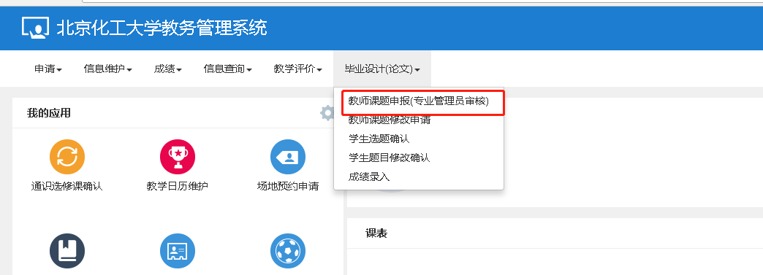

2.点击“教师课题申报（专业管理员审核）”按钮，点击“新增”按钮

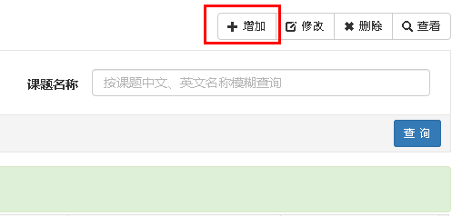

3.设置毕业设计（论文）课题的信息

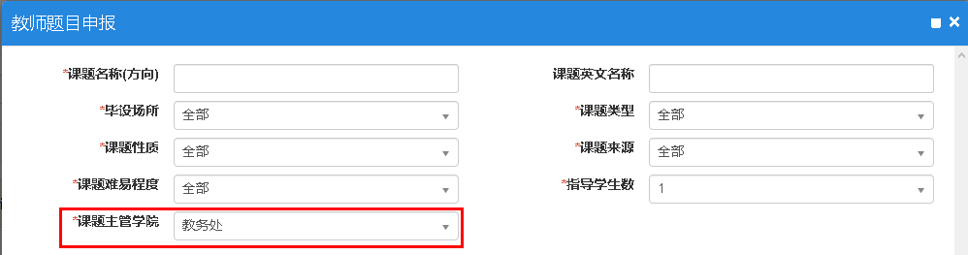

**注意：**

**1）课题主管学院请选择该题目所面向专业的所在学院，如课题是面向化工学院化学工程与工艺专业，课题主管学院请选择“化学工程学院”；**

**2）指导学生数默认为1；**

4.设置面向学院年级专业，点击“选择”按钮

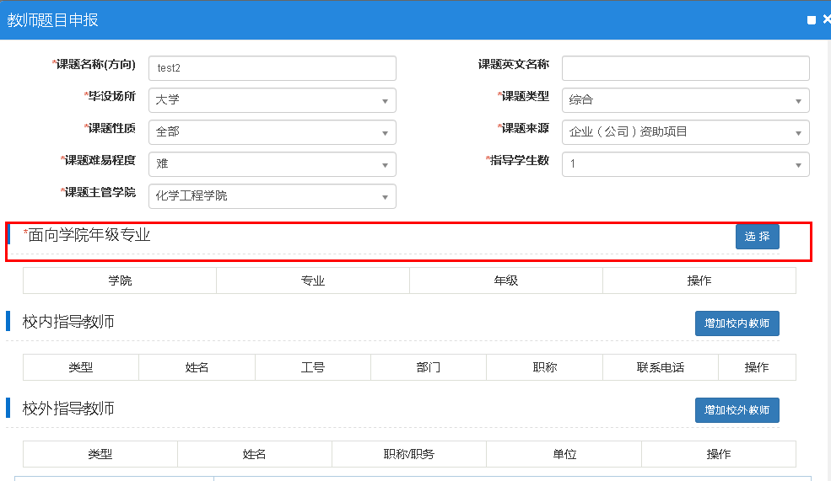

勾选该课题所需要面向的专业，可以多选，

**注意：只有被选择专业的学生才可以在后续的选题操作中搜索到该题目，并选择**。

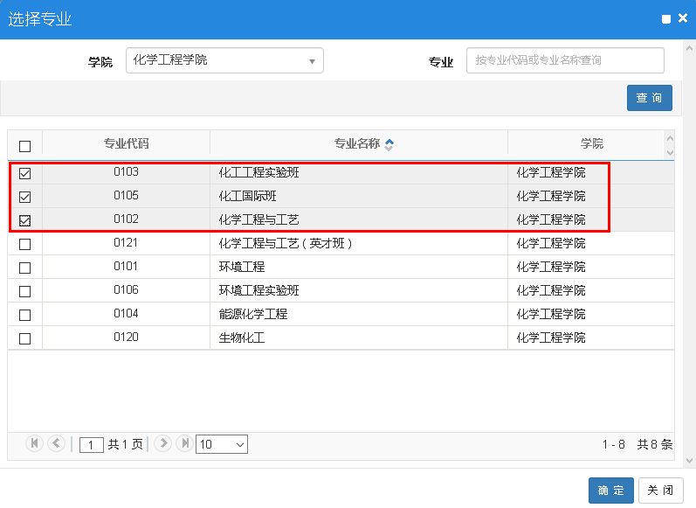

5.点击确定之后，可以通过点击“流程跟踪”按钮了解该题目的后续流程状态，如是否被审核，是否被选择等。

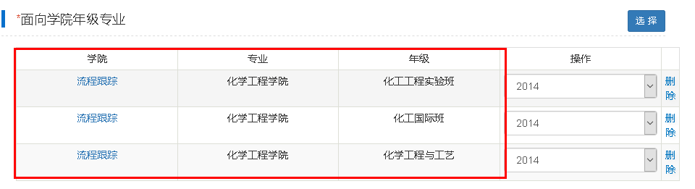

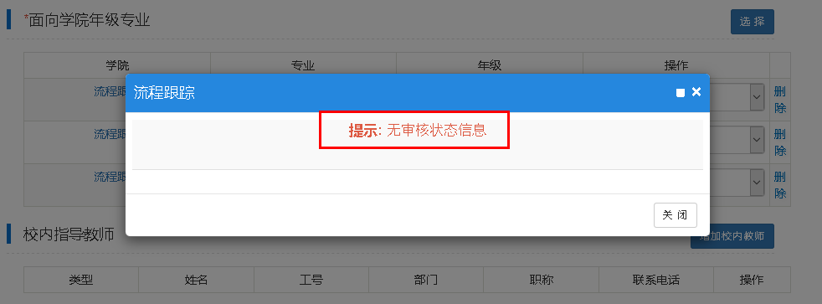

6.如果该可以还有校内其他指导教师，可以点击“增加校内教师”增加。

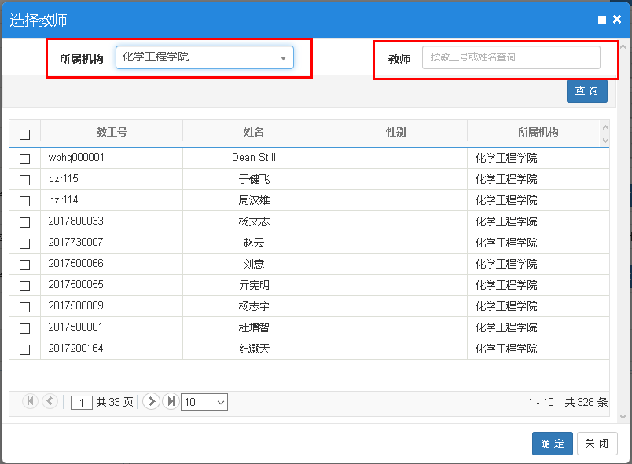

选择“机构”，搜索并点选相应老师即可。

7.增加校外导师。

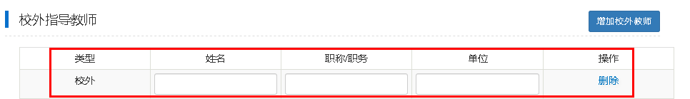

填写“姓名”、“职称/职务”、“单位”等信息即可。

8.填写“课题简介”，以方便学生选择课题时了解课题情况。

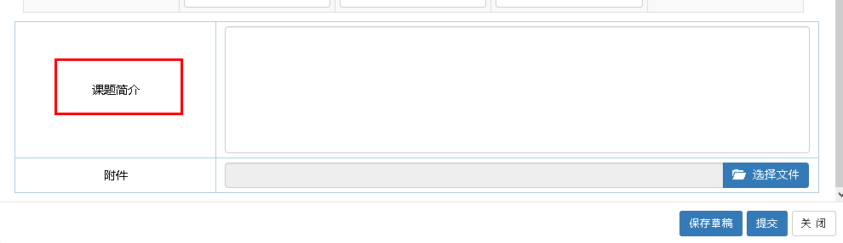

9.点击保存草稿，课题还可以修改。点击提交，提示“操作成功”完成该课题的拟定。

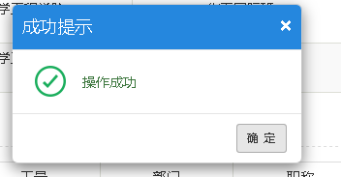

10.主界面可以查询已拟定课题的具体情况。

